
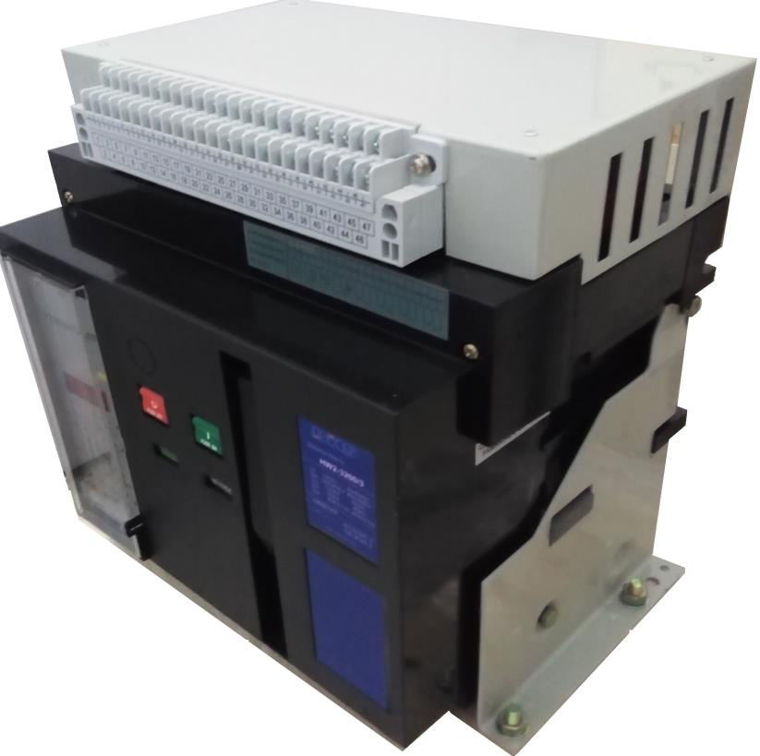
MATERIAIS ELÉTRICOS PARA AUTOMAÇÃO INDUSTRIAL EM BAIXA TENSÃO
Pag. 1
Disjuntores Abertos
HW2 - Fixo
Catálogo Técnico
► Proteção para circuito elétrico de potência em baixa tensão
► Alta capacidade de interrupção em curto-circuito
► Corrente nominal até 3200A (outras correntes sob consulta)
► Unidade de controle eletrônico microprocessado (LSIG)
► Versão Fixa
► Conformidade IEC60947-2
Disjuntores Abertos HW2 - Fixo
Pag. 2
Apresentação
Os disjuntores abertos HW2 de última geração são projetados para uma solução completa de proteções aos circuitos elétricos
de alta potência em baixa tensão. Os disjuntores HW2 foram concebidos para ser aplicados em instalações de redes de
distribuição de energia elétrica de baixa tensão 50/60 Hz, tensão nominal em até 690Vca e corrente nominal até 3200A; é um
produto que se encaixa perfeitamente a uma ampla gama de aplicações nos campos de distribuição e proteção de instalações
elétricas de baixa tensão nas áreas comerciais, prediais e industriais.
Principais Características
■ Alta capacidade de interrupção de curto-circuito.
■ Amplas faixas de ajustes de correntes.
■ Sistema modular.
■ Unidade de proteção eletrônica microprocessada (LSIG).
■ Versão Fixa.
■ Moldura de porta (acabamento) inclusa.
■ Completa linha de acessórios.
■ Conformidade IEC60947-2.
Condições de operação
► Os disjuntores HW2 são projetados para aplicações em ambientes abrigados em condições normais, sem agravantes (excesso
de poeiras, vapores agressivos, gases corrosivos e excessos de umidades).
► Temperatura ambiente do trabalho -5°C ~ +40°C.
► Altitude < 2000m do nível do mar.
Reservamos o direito de alterar as características e especificações sem prévio aviso.
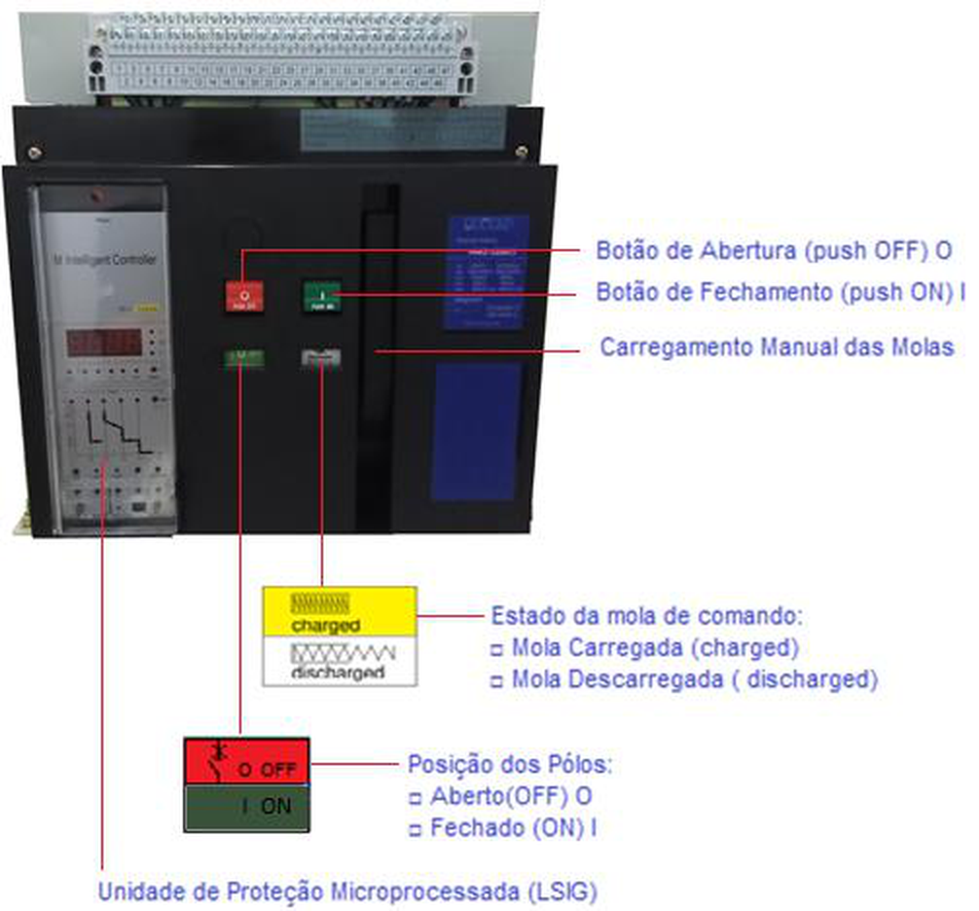
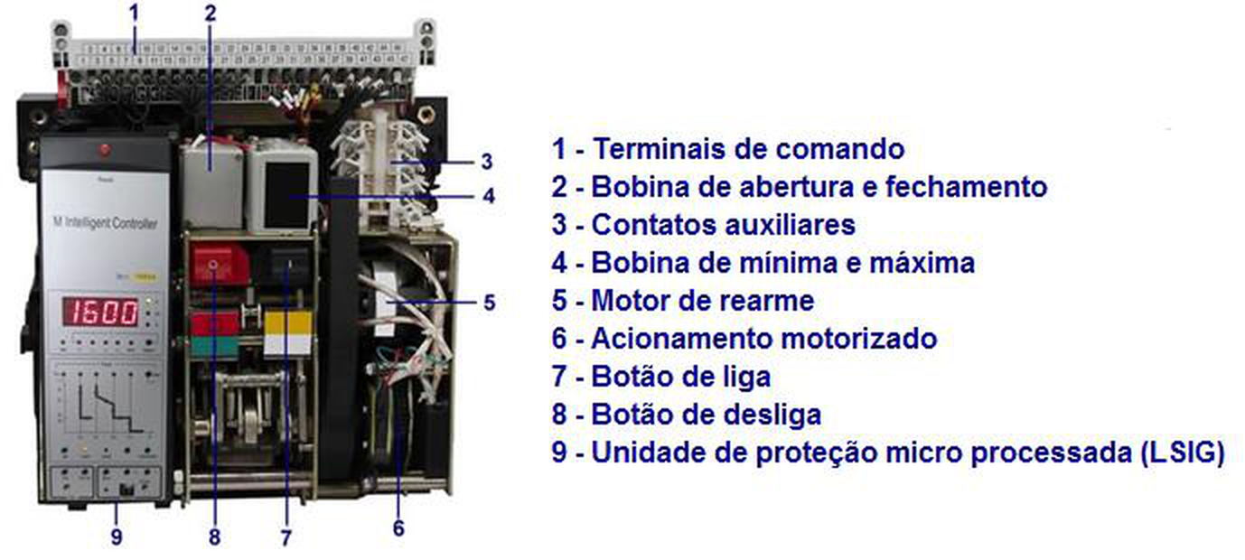
Disjuntores Abertos HW2 - Fixo
Pag. 3
Característica Estrutural
Reservamos o direito de alterar as características e especificações sem prévio aviso.
Disjuntores Abertos HW2 - Fixo
Pag. 4
Características Técnicas
Reservamos o direito de alterar as características e especificações sem prévio aviso.
Referência |  | HW2-1000/03 | HW2-1600/03 | HW2-2500/03 | HW2-3200/03
Número de polos |  | 3
Execução |  | Fixa
Características elétricas conforme: |  | IEC e NBR IEC60947-2; GB14048-2
Corrente nominal máxima a 40°C | (In) | 1.000 A | 1.600 A | 2.500 A | 3.200 A
Tensão de Operação nominal máxima | (Ue) | até 690 V
Tensão de isolamento nominal | (Ui) | 800 V
Tensão Suportável de impulso nominal | (Uimp) | 8 kV
Frequência | (Hz) | 50/60
Capacidade nominal de interrupção máxima em curto-circuito (ca) (Icu) | 220V/380V | 80 kA | 80 kA | 100 kA | 100 kA
 | 690V | 50 kA | 50 kA | 65 kA | 65 kA
Capacidade nominal de interrupção de curto-circuito em serviço (ca) (Ics) | 220V/380V | 50 kA | 50 kA | 80 kA | 80 kA
 | 690V | 40 kA | 40 kA | 50 kA | 50 kA
Corrente suportável de curta duração nominal (0,4s) (Icw) | 220V/380V | 50 kA | 50 kA | 65 kA | 65 kA
Capacidade nominal de estabelecimento em curto-circuito (kA crista-valor do pico) (Icm) | 220V/380V | 176 kA | 176 kA | 220 kA | 220 kA
 | 690V | 105 kA | 105 kA | 143 kA | 143 kA
Categoria de utilização |  | B
Apto ao seccionamento | sim | ■
Número de ciclos de operação | vida mecânica - Sem Corrente | 10.000 man | 10.000 man | 5.000 man | 5.000 man
Número de ciclos de operação | vida elétrica - com In | 1.000 man | 1.000 man | 500 man | 500 man
Unidade de Proteção Microprocessada - Microlog 5.0 | ajustável | LSIG
Corrente nominal à 40°C | (In) | 1.000A | 1.600A | 2.500A | 3.200A
Longo Retardo | (Ir) | (0,4...1) In  (400A...1.000A) | (0,4...1) In  (640A...1.600A) | (0,4...1) In  (1.000A...2.500A) | (0,4...1) In  (1.280...3.200A)
Temporização | (tr) | OFF; (15...480)s
Curto Retardo | (Im) | OFF; (0,4...15)In  (400A...15kA) | OFF; (0,4...15)In  (640A...24kA) | OFF; (0,4...15)In  (1kA...37,5kA) | OFF; (0,4...15)In  (1,28kA...48kA)
Temporização I2t ON ou I2t OFF | (tr) | OFF; (0,1...0,4)s | OFF; (0,1...0,4)s | OFF; (0,1...1)s | OFF; (0,1...0,4)s
Instantâneo | (I) | OFF; 1In...50kA | OFF; 1In...50kA | OFF; 1In...75kA | OFF; 1In...75kA
Falta à Terra (240A...1200A) | (Ig) | (0,2...1) 1.200 A
Temporização I2t ON ou I2t OFF | (tg) | OFF; (0,1...0,4)s
Temperatura ambiente (°C) | operação | -5°C~+40°C
Temperatura ambiente (°C) | Estocagem | -20°C~+60°C
Integrado | Bobina de Abertura (F) | 220Vca
Integrado | Bobina de Fechamento (X) | 220Vca
Integrado | Contatos Auxiliares (DF + SDE) | 4NA/NF + 1NA/NF
Acessórios | Bobina de Mínima Tensão (Q) | BDW-R...
Acessórios | Motorização (M) | BDW-M...
Conexões Traseiras |  | Horizontal
Barra de conexão | L x e | (60 x 15) mm | (60 x 15) mm | (86 x 20) mm | (86 x 30) mm
Dimensões | Largura (L) | 362 mm | 362 mm | 426 mm | 426 mm
Dimensões | Altura (A) | 395 mm
Dimensões | Profundidade (P) | 362 mm | 362 mm | 378 mm | 378 mm
Peso |  | 41 Kg | 41 Kg | 55 Kg | 55 Kg

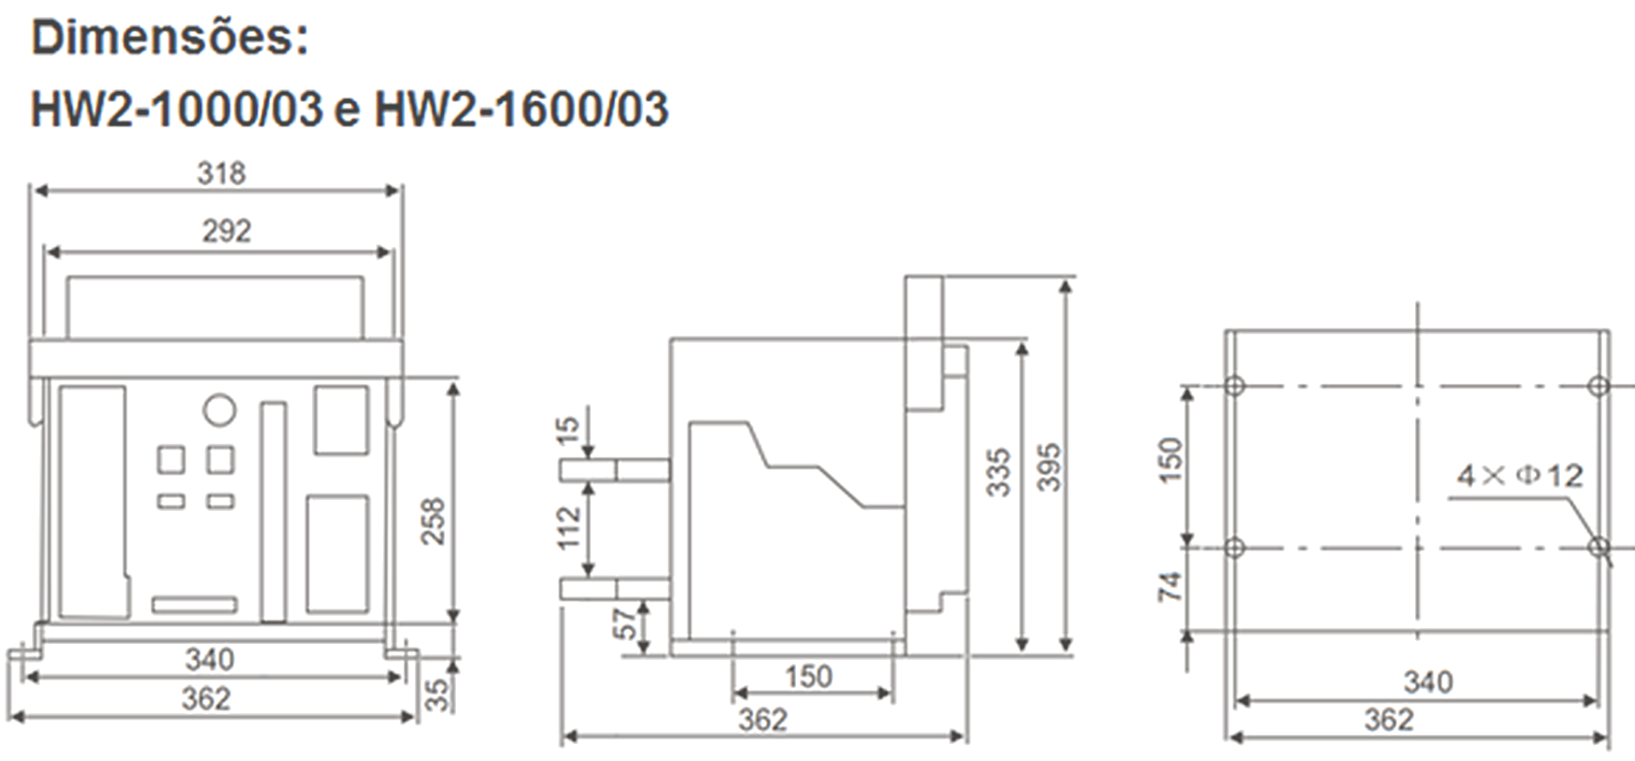
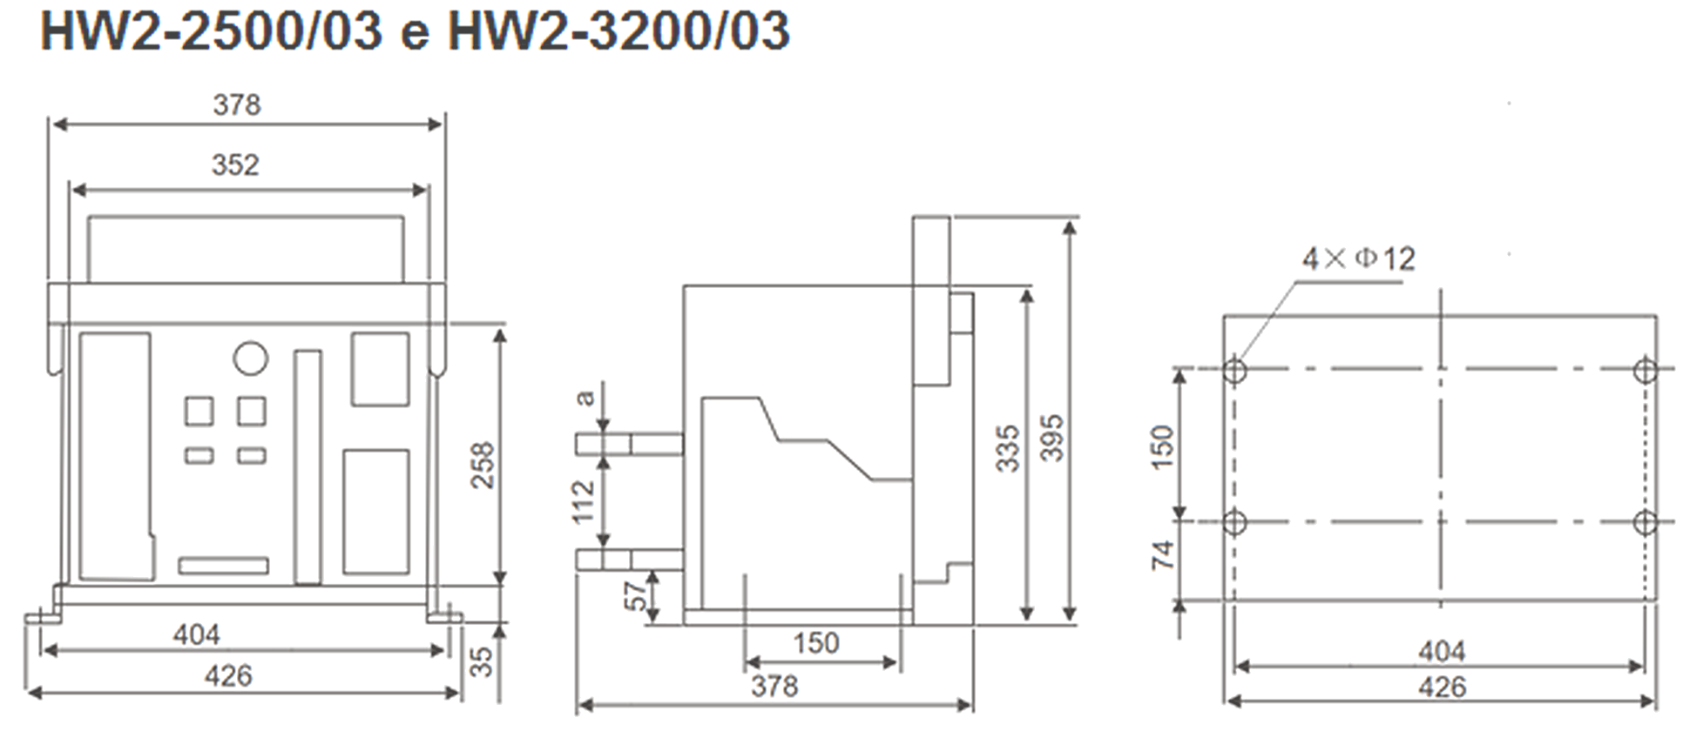
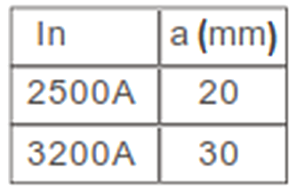
Disjuntores Abertos HW2 - Fixo
Pag. 5
Referências
Reservamos o direito de alterar as características e especificações sem prévio aviso.
Referências Disjuntores | Corrente Nominal In Disparadores (40°C) | Ajustes
HW2-1000/03 | 1.000 A | 400...1.000A
HW2-1600/03 | 1.600 A | 640...1.600A
HW2-2500/03 | 2.500 A | 1.000...2.500A
HW2-3200/03 | 3.200 A | 1.280...3.200A

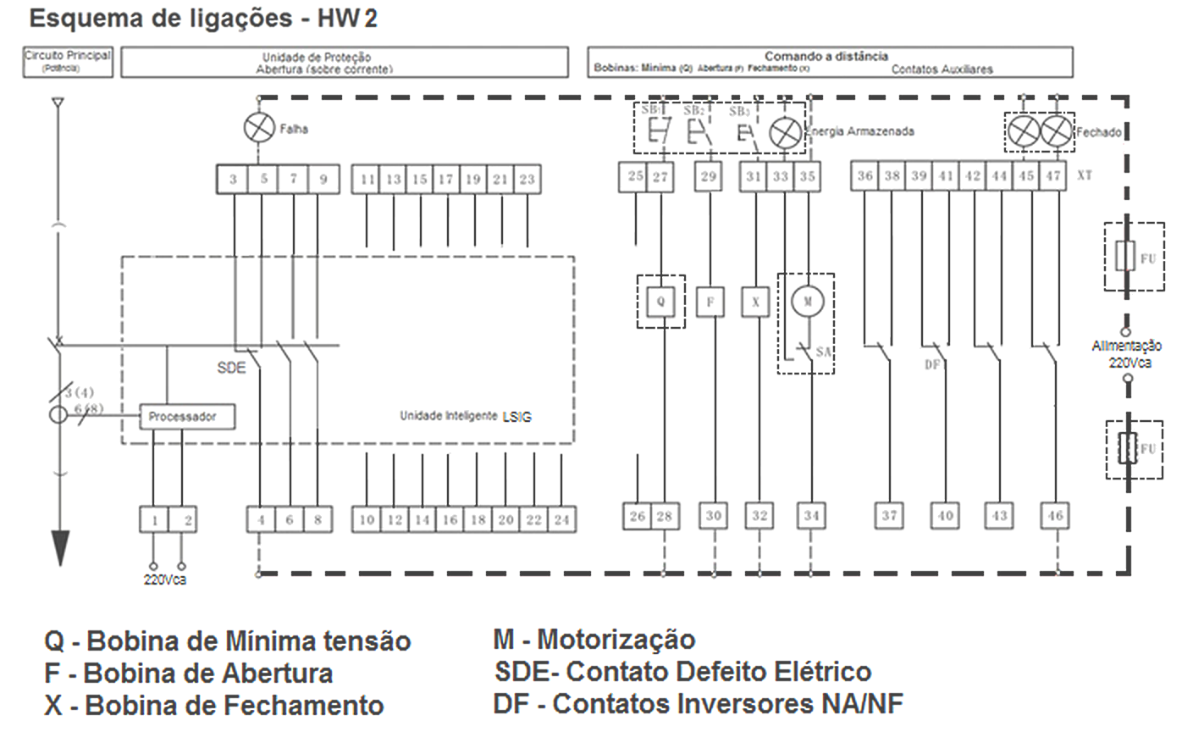
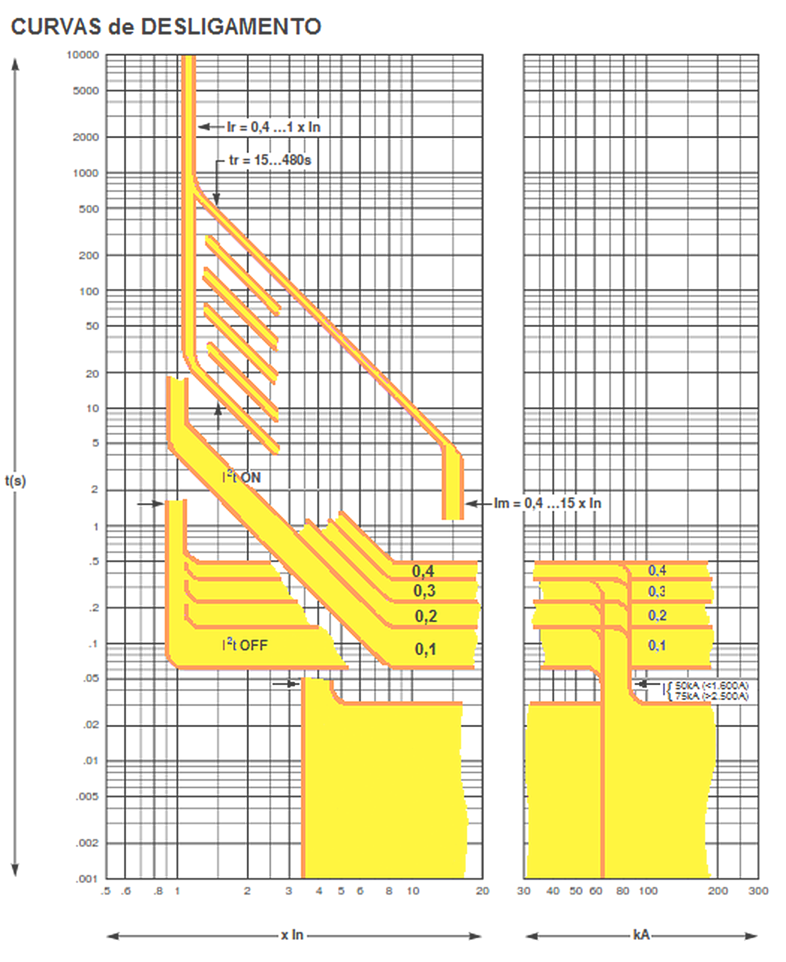
Disjuntores Abertos HW2 - Fixo
Pag. 6
Reservamos o direito de alterar as características e especificações sem prévio aviso.
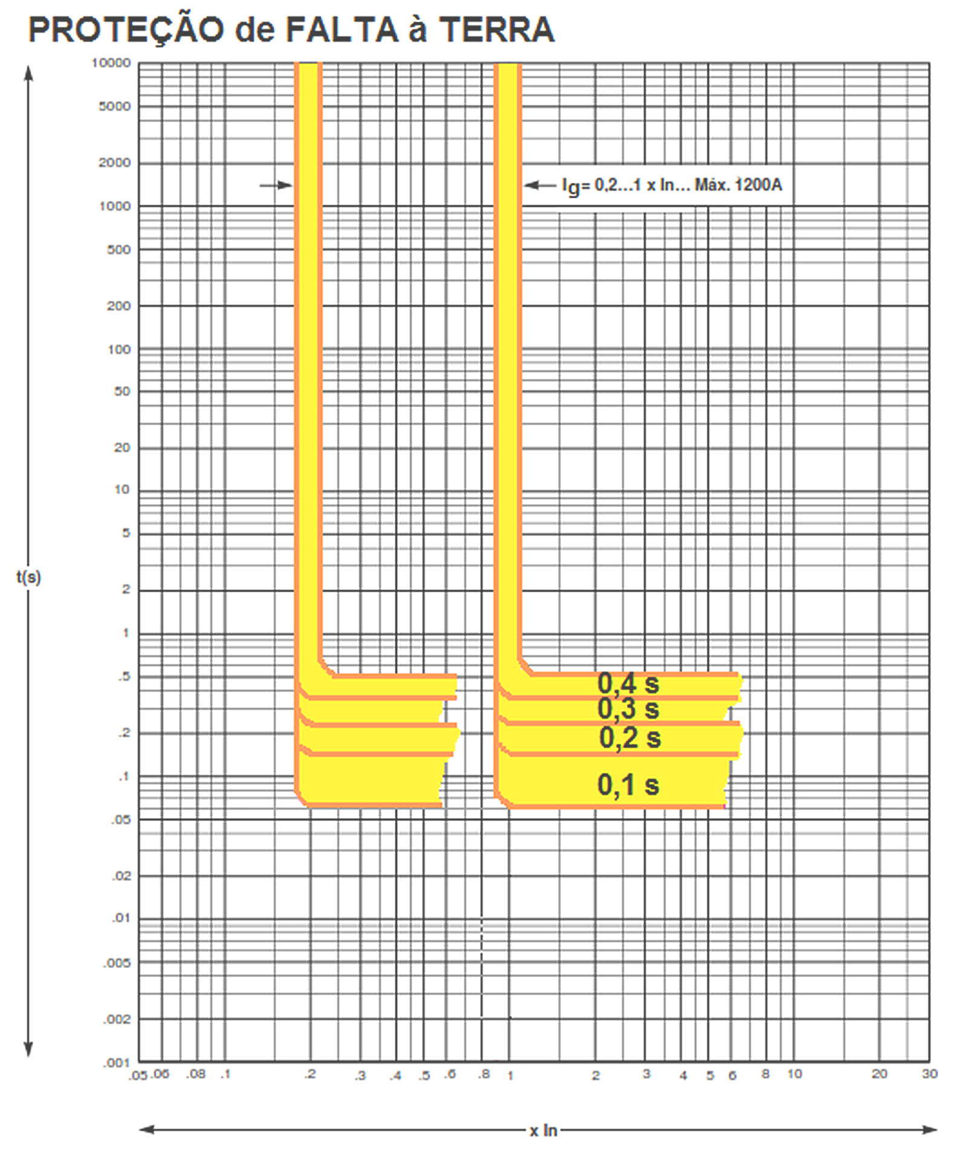
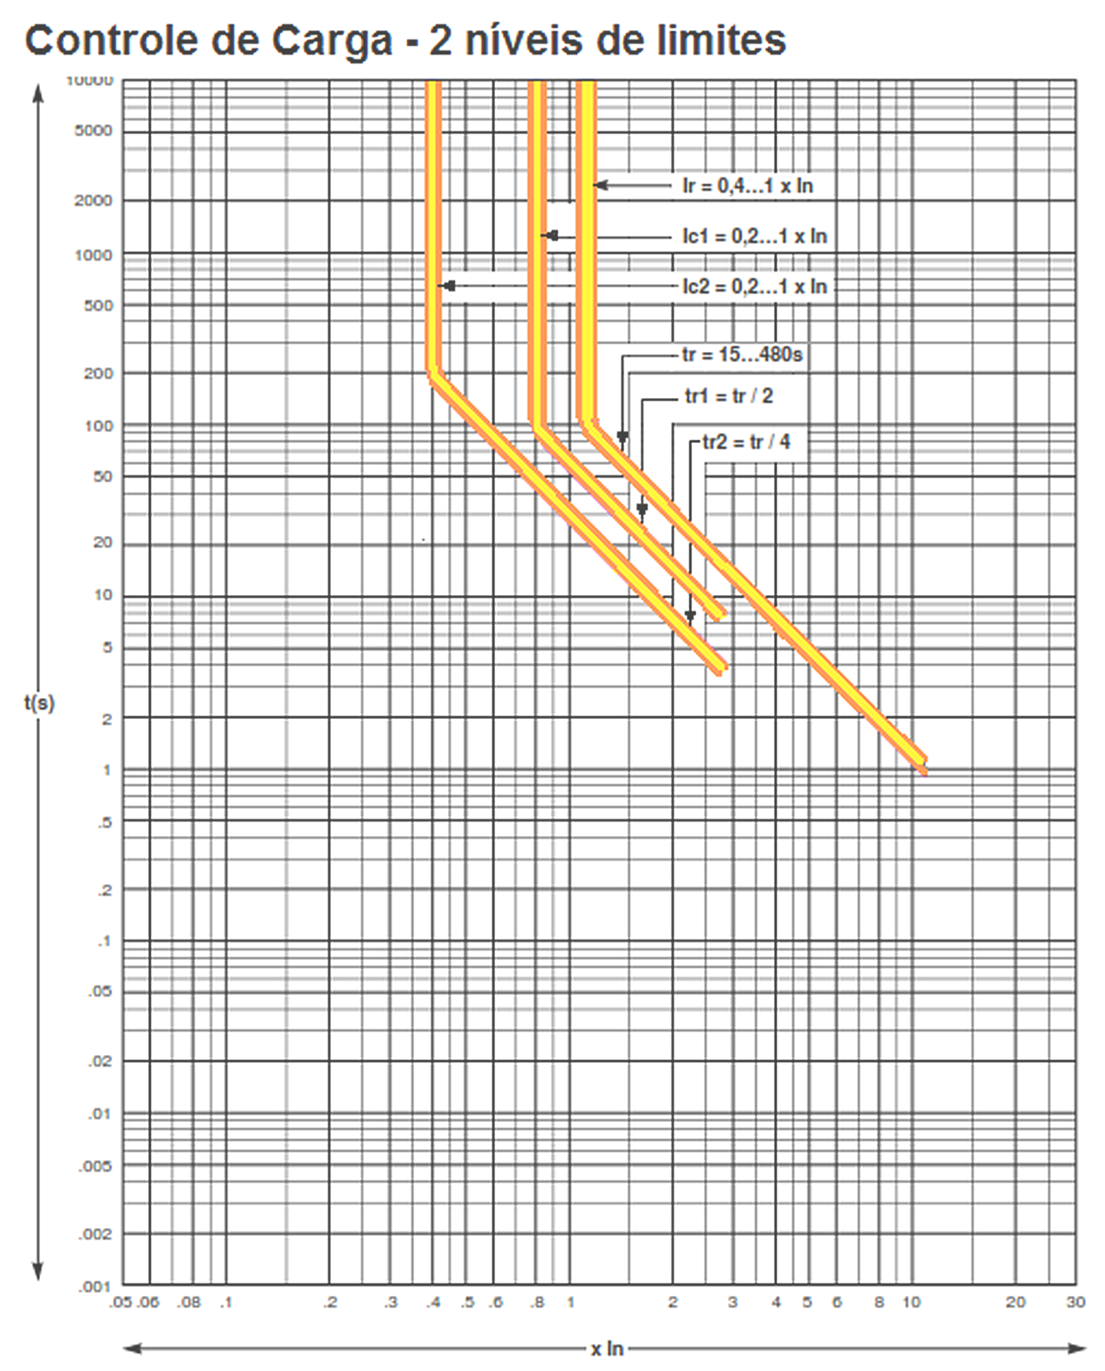
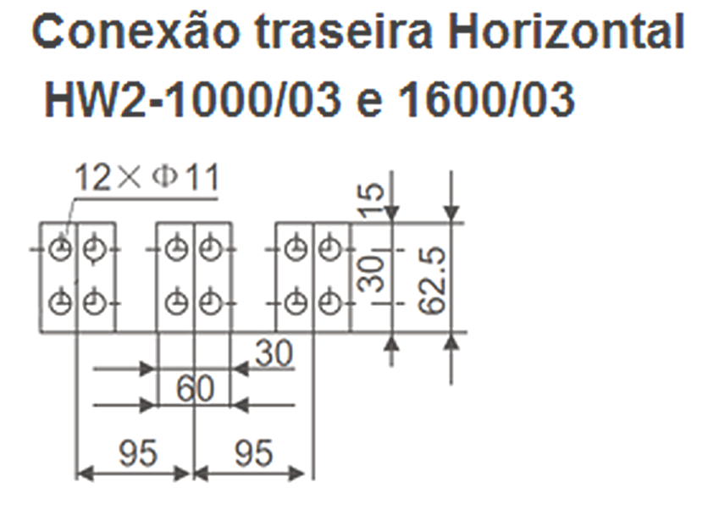
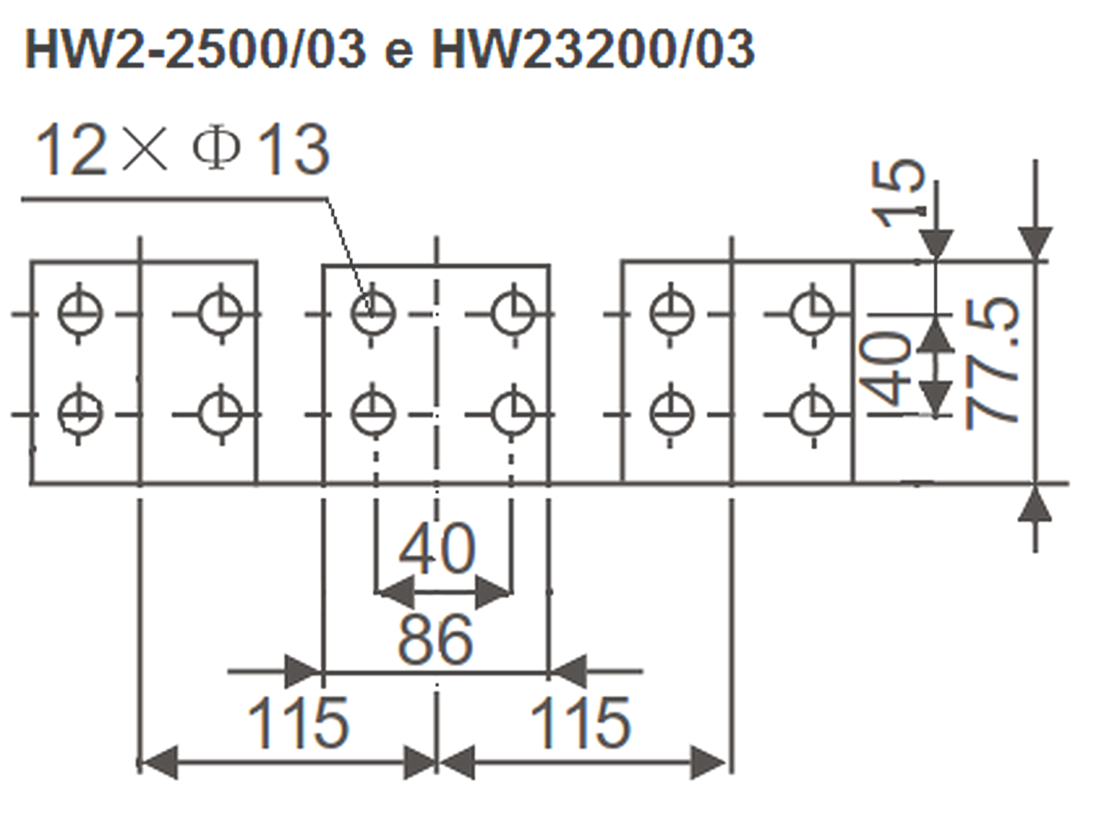
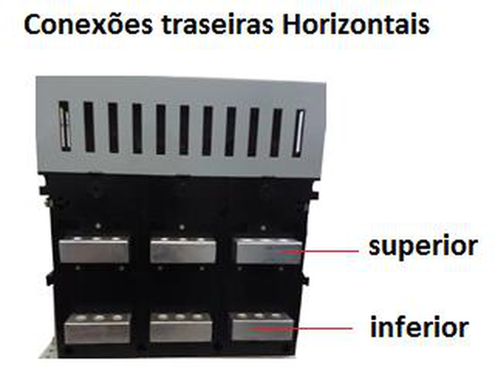
Disjuntores Abertos HW2 - Fixo
Pag. 7
Reservamos o direito de alterar as características e especificações sem prévio aviso.
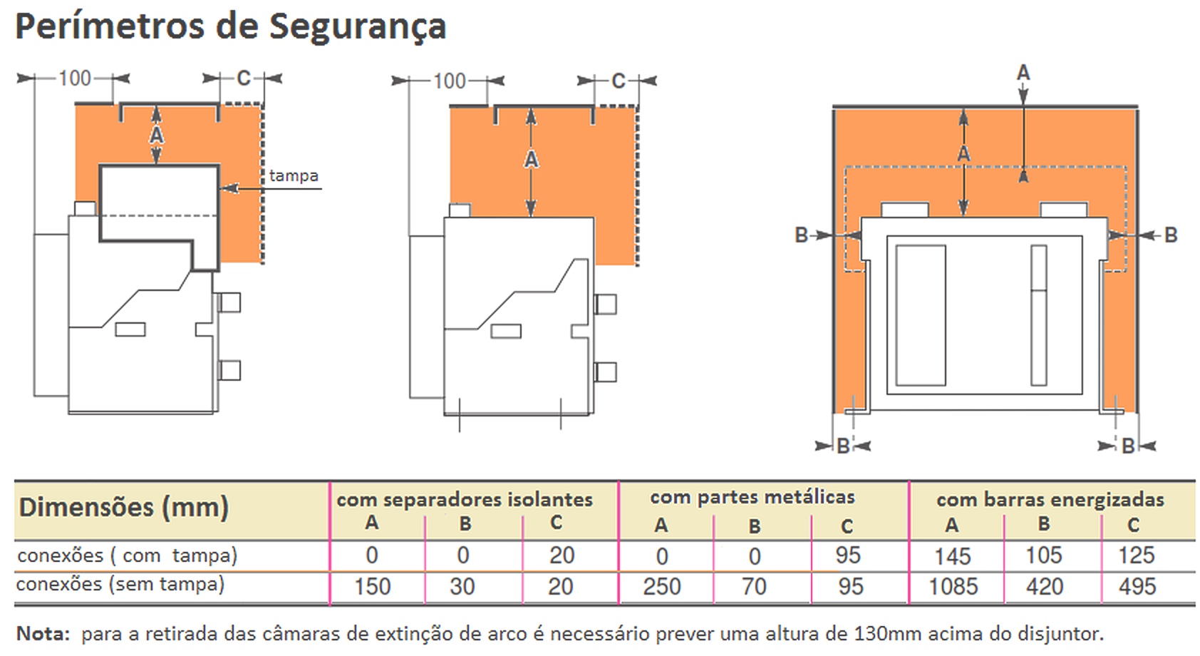
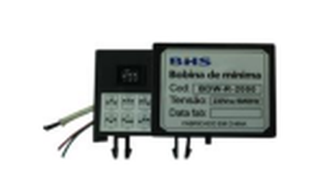
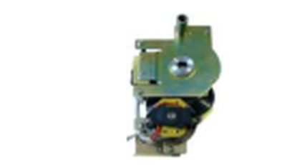
Disjuntores Abertos HW2 - Fixo
Pag. 8
Efeito eletrodinâmico
O primeiro espaçador das barras deverá estar situado a uma distância máxima do ponto de conexão (das barras do disjuntor)
em função do valor do curto-circuito, para suportar os esforços eletrodinâmicos desta ocorrência, como segue:
Acessórios
Bobina de Mínima Tensão
Motorização - BDW-M
Reservamos o direito de alterar as características e especificações sem prévio aviso.
Icc | 50 kA | 75 kA
distância | 300mm | 150mm

Referência | Para | Alimentação | Consumo
BDW-R-2000 | HW1-HW2 ≤ 2000 A | 220Vca | 12VA
BDW-R-3200 | HW1-HW2 > 2500A | 220Vca | 12VA
Nota: outras tensões sob consulta

Referência | Para | Alimentação | Consumo
BDW-M-2000 | HW1-HW2 ≤ 2000 A | 220Vca | 192VA
BDW-M-3200 | HW1-HW2 > 2500A | 220Vca | 192VA

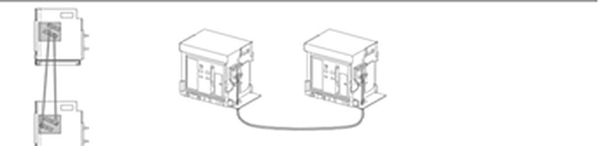
Disjuntores Abertos HW2 - Fixo
Pag. 9
Intertravamento Mecânico Para 2 Disjuntores HW
Reservamos o direito de alterar as características e especificações sem prévio aviso.
Garantia
O prazo de garantia contra defeitos de fabricação, devidamente comprovado, é de 12 (doze) meses a contar da data da
nota fiscal de faturamento, ou um período de 18 (dezoito) meses após a data gravada no aparelho. A garantia não
abrangerá estragos e avarias decorrentes de acidentes, por choques mecânicos, instalações inadequadas ou ocorrências
causadas por terceiros. A negligência, imperícia ou imprudência na manutenção e uso impróprio ou inadequado como
também exposição do produto em condições impróprias de temperatura e umidade e também a armazenagem
inadequada não serão cobertos pela garantia.
Para eventuais análise, enviar o produto com a nota fiscal de remessa para o endereço da BHS, juntamente com um
descritivo de uso (esquema funcional; tensão de operação; corrente de emprego ou potência da carga; temperatura ao
redor do produto, etc).
Despesas e riscos de transporte, ida e volta, correrão por conta do usuário.
A BHS não se responsabiliza por eventuais danos indiretos, perdas e danos, prejuízos e lucros cessantes decorrentes.
Contato Tel: (11) 2081-8168
WhatsApp / vendas: (11) 98324-0256 ; (11) 98368-0032
Email: comercial@bhseletronica.com.br
www.bhseletronica.com.br
HW2_rev.Dez2015
Referência | Tipo | Montagem
HW1-MLB | por barra | sobreposto
HW1-MLC | por cabo | lado a lado

